Hrajeme si se slabikotvornými souhláskami…
- Pojmenuj obrázky, zakroužkuj r nebo l (slabikotvornou souhlásku), a pozor, které písmeno jí předchází! Slovo připoj ke správné dvojici písmen:
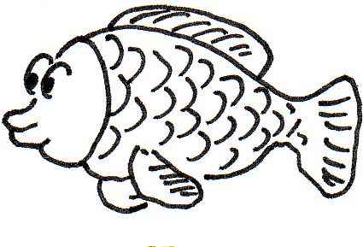_________________ 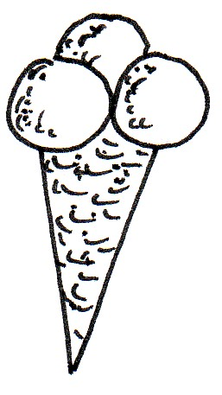_________________
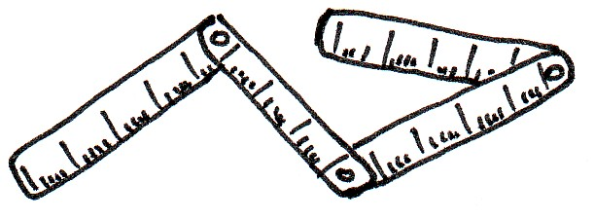_________________
sr pr br
tr mr kr
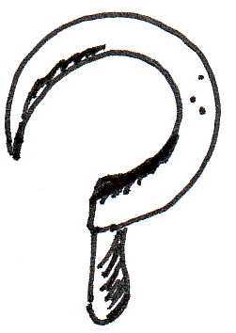_________________ 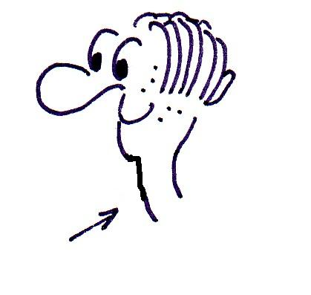_________________
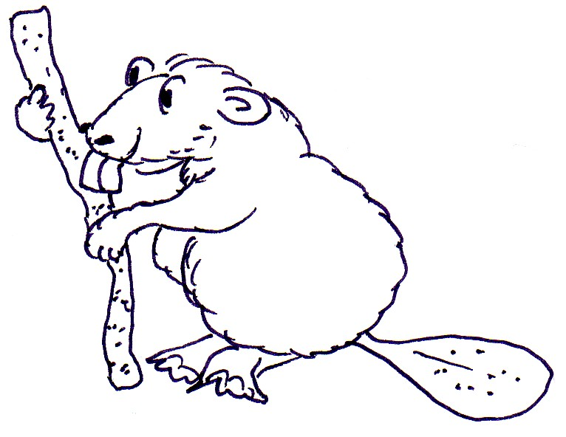_________________
Rozděl slova čárami na slabiky a r nebo l dej do modrého kroužku
- Pojmenuj obrázky. Slabikotvorné r nebo l dej do zeleného kroužku. Slova použij ve větách:
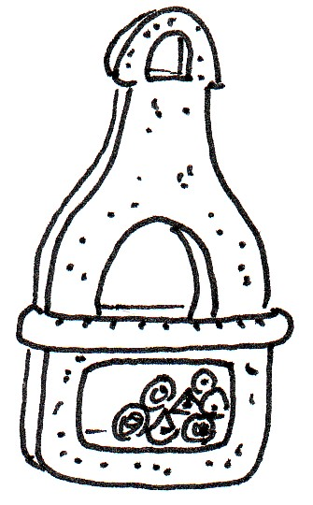____________________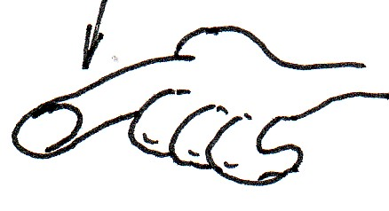____________________
___________________________________________________________________
___________________________________________________________________
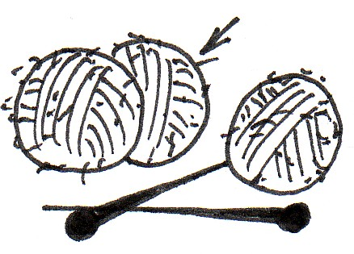____________________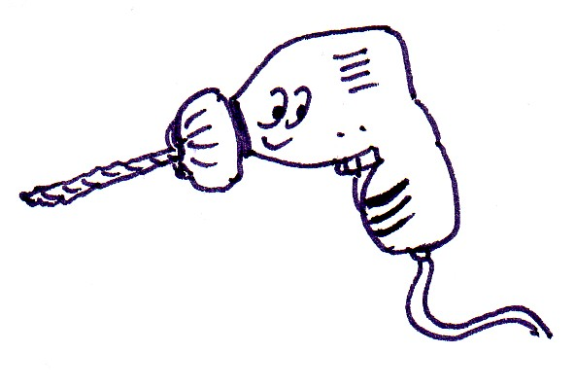____________________
___________________________________________________________________
___________________________________________________________________
- Doplň slova se slabikotvornými souhláskami do křížovky a dozvíš se, po čem lidé od dávných dob toužili a co je dnes již možné:
Někdo mluví a někdo …
Něco je měkké, něco zase…
Pomůcka k měření délky.
Potřeba k vytírání.
Jednotka objemu.

Červenou karkulku sežral _ _ _ .
Řeka protékající Prahou – _ _ _ _ _ _ .
Medaile může být zlatá, _ _ _ _ _ _ _ _ nebo bronzová.
Velké moravské město – _ _ _ _ .
Slova z předchozího cvičení zapiš ke správnému písmenu, rozděl čárami na slabiky a slabikotvornou souhlásku dej do zeleného kroužku.
R L
____________________ ____________________
____________________ ____________________

